

**Если без наказаний нельзя обойтись, то надо помнить о некоторых правилах, которые рекомендует применять**

**В. И. Леви.**

* Наказание всегда должно исходить из мотива поступка. Нередко бывает, что результат поступка оказался тяжелым, хотя мотив, которым руководствовался ребе-нок, был положительным. Напри-мер, ребенок заступился за младшего *(девочку)* и ударил обидчика.
* Основанием для наказания могут быть только безнравственные поступки: сознательное нарушение интересов семьи, отказ подчиняя-ться разумному требованию, неря-шливое отношение к вещам, причинение обиды или вреда кому-нибудь из окружающих, грубость и др.
* Чтобы наказание осознавалось ребенком, оно должно быть спра-ведливым, адекватным его вины



* Наказания не должны быть слишком частым, так как дети привыкают к ним и становятся равнодушными к действию родителей.
* Следует учитывать срок давности проступка. Запоздалые наказания напоминают ребенку прошлое, но не дают стать другим. Наказан – прощен, инцидент исчерпан, о старых проступках – ни слова.
* Нельзя наказывать и ругать ребенка, когда он болен, ест, после сна, перед сном, во время игры, во время занятий, сразу после физической или духовной травмы.
* Нельзя наказывать ребенка, когда у него что-либо не получается, но он старается.
* Следует отказаться от наказания, когда вы огорчены, расстроены, больны.
* Наказание не должно вредить здоровью.
* За один проступок – одно наказание.

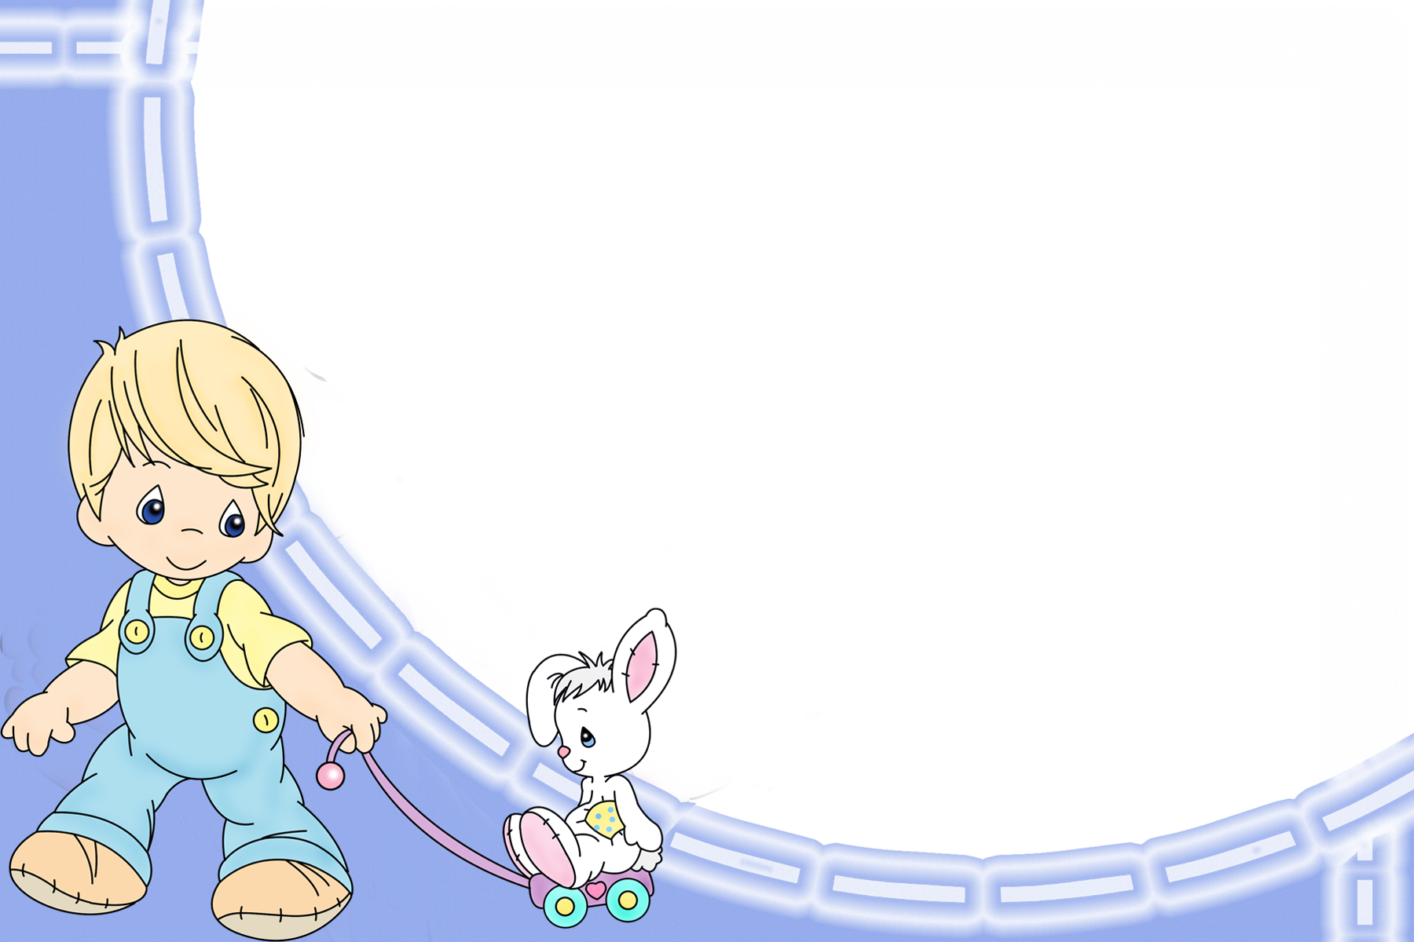

Можно ли отказаться от наказания»



Отношение к наказаниям меняется на протяжении веков. Так, в пословицах и поговорках русского народа отражена необходимость физического наказания

**«Розгой в могилу ребенка не вгонишь, а калачом не выманишь»,**

**«Люби сына жезлом»,**

**«Ненаказанный сын – бесчестье отцу»,**

**«Кулаком да в спину – то и приголубьте сыну».**

Смысл наказания – воздействие на эмоциональную сферу у ребенка, вызвать у него чувства вины, раскаяния, огорчения, стыда.



**Комментарий эксперта**

В 1989 году ООН приняла Конвенцию о правах ребенка. В ней сказано, что дети имеют право на особую заботу и помощь; ребенку для полного и гармоничного развития его личности необходимо расти в семейном окружении, в атмосфере счастья, любви и понимания. Нарушение прав маленьких детей, их достоинства – вполне распространенное явление. Эти нарушения часто возникают в результате некомпетентных воспитательных воздействий на ребенка. Нормативными документами о защите прав ребенка являются «Конвенция о правах ребенка», Федеральный закон «Об основных гарантиях прав ребенка в ДОУ», закон РФ «Об образовании», Семейный и Уголовный кодексы. Согласно требованиям Конвенции и



нормативно-правовым документам Российской Федерации, ребенок имеет право на защиту от физического, психологического насилия, оскорбления или злоупотребления. Дети имеют право на любовь и заботу. Ребенку необходимо расти в атмосфере счастья, любви и понимания. Кроме того, недопустимым считается отсутствие заботы или небрежное, грубое обращение. Например, ударить ребенка – означает нарушить его права. Унижение достоинства ребенка может привести к серьезному психологическому ущербу. Важно соблюдать неприкосновенность личности. Определять только поступки, действия, говорить ребенку не «Ты плохой», а «Ты сделал плохо», не «Ты жестокий», а «Ты поступил жестоко». Давать только положи-тельные авансы. Нельзя лишать ребенка заслуженной похвалы, ни в коем случае не отнимать подаренного.

